**Инструкция по организации диагностики студентов на платформе РСВ**

**Регистрация студентов**

1. Студенты должны заранее зарегистрироваться на платформе Россия – страна возможностей. https://rsv.ru/

Рекомендуем зарегистрироваться по электронной почте для удобства дальнейшего взаимодействия, так как на почту придет письмо с кодом подтверждения регистрации.

2. При тестировании:

Все новые участники регистрируются самостоятельно, перейдя на стартовую страницу проекта ЦК <https://softskills.rsv.ru> и нажимают кнопку ПРОЙТИ ТЕСТИРОВАНИЕ

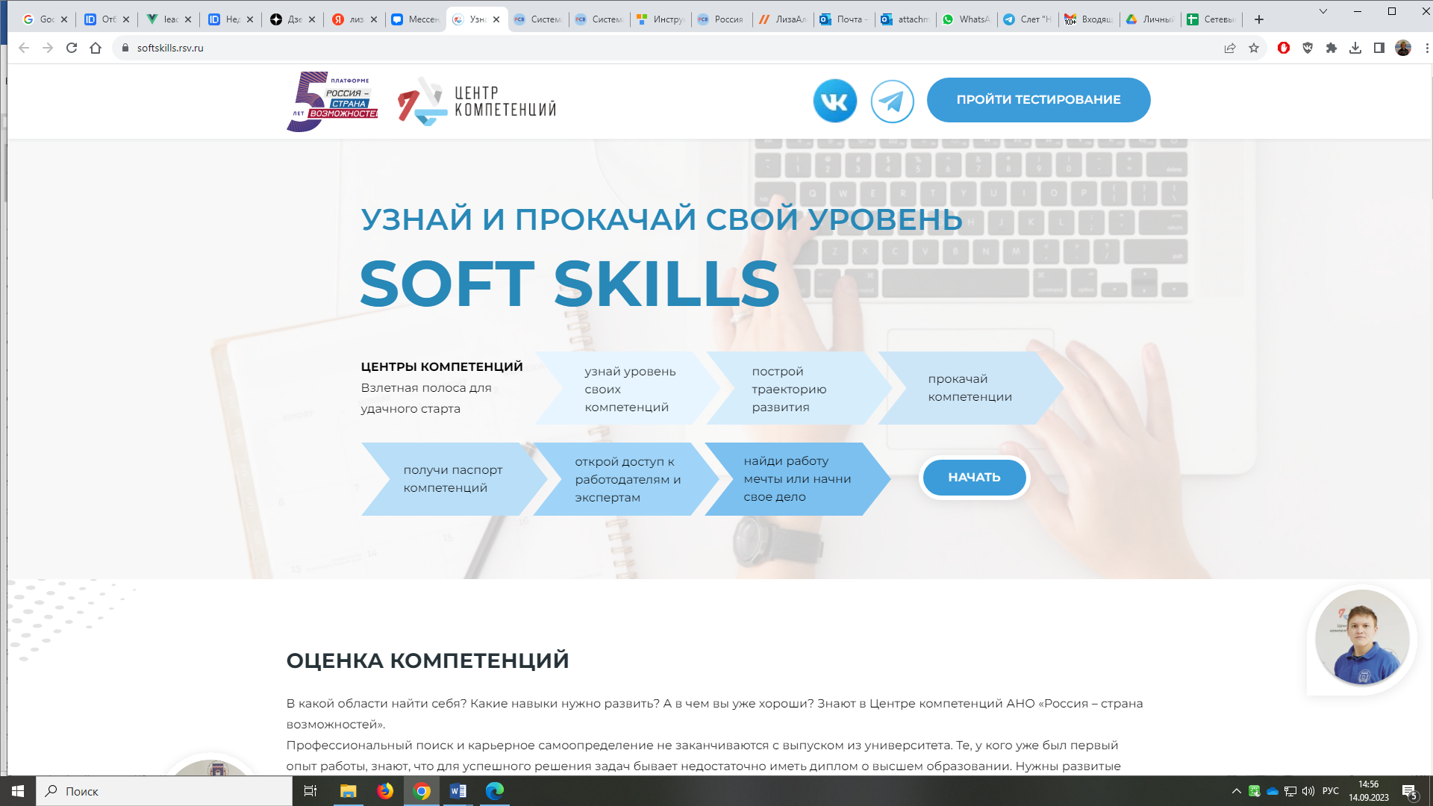

Заполняют анкету:

- ФИО, ФГАОУ ВО Южный федеральный университет, академия/факультет/институт, уровень обучения,

- начало обучения – сентябрь 2023 года, конец обучения – поставить галочку - по настоящее время

- выбирают Центр компетенций Южного федерального университета

**Как только анкета пройдена, станет доступен этап диагностики**.

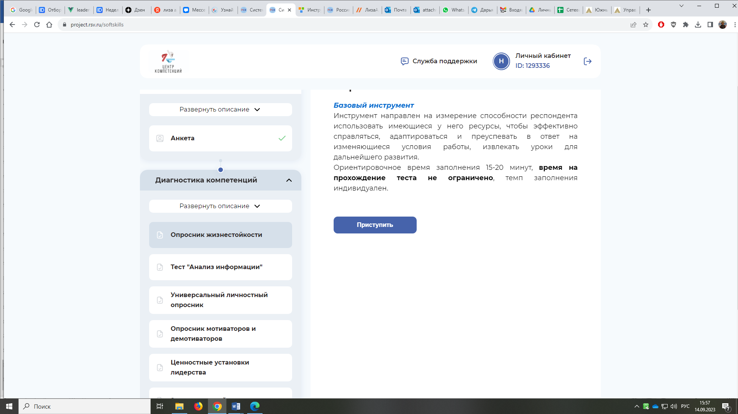

**Тестирование студентов**

Всего 8 тестов.

На очном тестировании **до 1 октября** рекомендуем студентам пройти 2 первых: Опросник жизнестойкости (20 минут) и Тест «Анализ информации» (45 минут).

*Тест «Анализ информации» с ограничением по времени прохождения. Поставить его прохождение «на паузу» не получится. Персональный отчет сформируется даже если студент успел ответить не на все вопросы.*

Все остальные тесты продолжительностью по 15-25 минут студенты проходят самостоятельно **до 15 октября.**

Персональные отчеты по результатам прохождения инструментов оценки становятся доступны в личном кабинете студента на Платформе РСВ в течение 1-2 дней.

Участникам доступно повторное тестирование в каждом новом учебном году.

Техническая поддержка студентов работает ежедневно. Можно обратиться в поддержку как из Личного кабинета или и со страницы любого теста.

**Технические требования к тестированию**

Тестирование следует выполнять с персонального компьютера или ноутбука, это методологическое требование. Система тестирования не даст пройти тесты со смартфона. Важно использовать проверенные браузеры последних версий Edge или Chrome.

Браузер должен быть развернут на полный экран. Отключить все надстройки, в том числе блокировщики рекламы и “ускорители” загрузки. Убедитесь, что в настройках браузера включены cookie, javascript и показ изображений.

Настроить браузер таким образом, чтобы по закрытии его окна очищались история и кэш. Например, в Microsoft Edge нужно перейти по ссылке edge://settings/clearBrowsingDataOnClose и включить все пункты.

Перед каждым следующим студентом на каждом компьютере закрывать приложение браузера и запускать его вновь. При соблюдении предыдущего пункта, весь кэш и данные предыдущего участника будут очищены.

Необходимо до 18 сентября направить внешний ip-адрес (подсеть) компьютерного класса на почту [tksfedu@sfedu.ru](mailto:tksfedu@sfedu.ru).

Центру компетенций ЮФУ будет видна история оценок.

Удачи в тестировании!!!